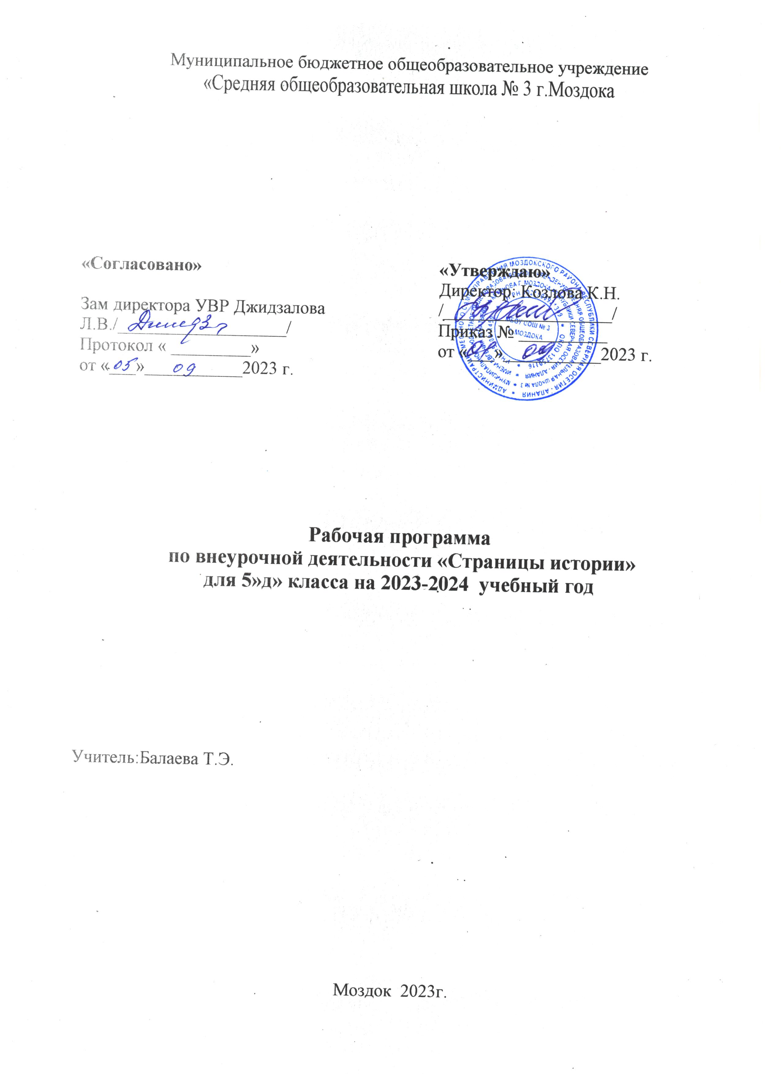

ПОЯСНИТЕЛЬНАЯ ЗАПИСКА

Создание данной программы вытекает из необходимости включить работу школьного кружка в систему воспитательной работы школы
Программа «Страницы истории» предназначена для организации внеурочной деятельности по интеллектуальному направлению в 5 классах, направлена на формирование готовности и способности обучающихся к саморазвитию, мотивации к обучению и познанию, ценностного отношения к знанию. Школьники должны иметь мотивацию к обучению истории, стремиться развивать свои интеллектуальные возможности. Ведь история – благодатный материал для развития у детей интереса к познанию мира.
Данная программа дополняет школьный курс истории Древнего мира и истории Отечества яркими страницами истории, сведениями о военной истории и об искусстве полководцев. Программа призвана привить интерес к военной истории Древнего мира и истории Отечества, а также дать навык самостоятельной работы с литературой и источниками.
Актуальность программы обусловлена тем, что позволяет обучающимся ознакомиться со многими интересными вопросами истории, которые выходят за рамки школьной программы, способствуют расширению и углублению знаний о данной науке.
Важным фактором реализации данной программы является стремление развивать у учащихся умения самостоятельно работать, думать, решать творческие задачи, а также совершенствовать навыки аргументации собственной позиции по определенному вопросу. Так же программа помогает отрабатывать навык работы с проблемными, творческими, олимпиадными вопросами. Работа в команде даёт хороший опыт сотрудничества.
В преподавании курса «Страницы истории» лежит проблемно – поисковый метод, обеспечивающий реализацию развивающих задач. При этом используются разнообразные формы обучения: учащиеся ведут наблюдения, выполняют практические работы, в том числе и исследовательского характера, различные творческие задания.
Цели программы: сформировать познавательную потребность в освоении исторического материала;
воспитание патриотизма, уважения к истории и традициям нашей Родины через изучение героического прошлого и настоящего России;
освоение знаний о важнейших событиях отечественной и всемирной истории их взаимосвязи и хронологической преемственности.
Образовательные задачи:
▪ способствовать формированию повышенного интереса учащихся
к исторической науке;
• формировать коммуникативные навыки, которые способствуют
развитию умению работать в группе, вести дискуссию, отстаивать свою
точку зрения.
• помочь понять, что история – это ключ к культуре любых эпох и
цивилизаций;
• приобщать к ценностям мировой и национальной культуры;
Развивающие задачи:
▪ развивать познавательный интерес, интеллектуальные и творческие
способности обучающихся;
▪ развивать историческое мышление обучающихся на базе материала курса;
Воспитательные задачи:
• воспитывать у учащихся уважительное отношение к истории своей
Родины;
• воспитание гордости и уважения к живущим рядом ветеранам войны и
труда.
Обязательным требованием достижения поставленных задач является соблюдение следующих принципов:
- системность и последовательность занятий: 1 раз в неделю; обеспечение
преемственности обучения;
- научность: соблюдение логики изложения материала в соответствии
развития современных научных знаний;
- прочность знаний: завершение каждой темы итоговым занятием, которое
должно закрепить полученные знания и навыки;
- доступность: от легкого к трудному, от простого к сложному, от
неизвестного к известному, использование методов соответствующих
данному возрасту детей и их развитию;
- наглядность: использование наглядных пособий, иллюстраций, авторских
работ, дополнительной научной и справочной литературы, ИКТ;
- деятельностный подход: использование проблемного материала,
постановка проблемы, поиск решения проблемы с учителем и
самостоятельно;
- активность и сознательность: понимаются цели и задачи учеником,
ученик обучается самоанализу и самооценке, думает и действует
самостоятельно.

Отличительными особенностями программы являются:
― деятельностный подход к воспитанию и развитию обучающихся через
участие в создании творческих проектов;
― возможности дифференцированного подхода к организации деятельности
на занятиях;
― личностно-ориентированный подход.

Для успешной реализации программы необходимо:
- систематическое проведение предусмотренных занятий на протяжении всего учебного года;
- тщательный отбор учебного материала;
- заинтересованность педагога.

ПЛАНИРУЕМЫЕ РЕЗУЛЬТАТЫ

Данная программа ориентирована на формирование и развитие следующих видов универсальных учебных действий.

Личностные УУД:
- осмысление социально-нравственного опыта предшествующих поколений, способность к определению своей позиции и ответственному поведению в современном обществе;

Метапредметные УУД:
Регулятивные:
- формирование ответственного отношения к учению;
- овладение способностью принимать и сохранять цели и задачи учебной
деятельности, а также находить средства её осуществления;
- формирование умений планировать, контролировать и оценивать учебные
действия в соответствии с поставленной задачей и условиями её
реализации; определить наиболее эффективные способы достижения
результата; вносить соответствующие коррективы в их выполнение на
основе оценки и с учетом характера ошибок; понимать причины
успеха/неуспеха учебной деятельности.

Познавательные:
- способность решать творческие задачи, представлять результаты своей
деятельности в различных формах (сообщение, эссе, презентация, реферат и
др.);
- умение осуществлять информационный поиск для выполнения учебных
заданий;
- готовность слушать собеседника, вести диалог, признавать возможность
существования различных точек зрения и права каждого иметь свою
собственную;

Коммуникативные:
- готовность к сотрудничеству с соучениками, коллективной работе, освоение
основ межкультурного взаимодействия в школе и социальном окружении и
др.;
- владение умениями работать с учебной и внешкольной информацией
(анализировать и обобщать факты, составлять простой и развернутый план,
тезисы, конспект, формулировать и обосновывать выводы и т. д.),
использовать современные источники информации, в том числе материалы
на электронных носителях.

Предметные:
- характеризовать место, обстоятельства, участников, результаты важнейших
исторических событий;
- проводить поиск необходимой информации в одном или нескольких
источниках (материальных, текстовых, изобразительных и др.);
- рассказывать (устно или письменно) об исторических событиях, их
участниках;
- характеризовать условия и образ жизни, занятия людей в различные
исторические эпохи;
- раскрывать смысл, значение важнейших исторических понятий;
- приводить оценки исторических событий и личностей, изложенные в
учебной литературе;
- способствовать сохранению памятников истории и культуры (участвовать в
создании школьных музеев, учебных и общественных мероприятиях по
поиску и охране памятников истории и культуры).

Ожидаемые результаты:
Занятия должны помочь учащимся:
◄ усвоить основные базовые знания по истории; её ключевые понятия;
◄ помочь учащимся овладеть способами исследовательской деятельности;
◄ формировать творческое мышление;
◄ способствовать успешному выступлению на олимпиадах, играх,
конкурсах.

ТЕМАТИЧЕСКОЕ ПЛАНИРОВАНИЕ

ТЕМА I. ПЕРВОБЫТНЫЙ МИР (2 часа)
1. | Жизнь первобытных людей | 1 |  | 1
2 | Возникновение религии и искусства | 1 |  | 1
.

ТЕМА II. ДРЕВНИЙ ВОСТОК (6 часов)
3. | Военные походы фараонов |  | 1 | 1 |  | практическая работа
4. | Религия древних египтян |  | 1 | 1 |  | практическая работа
5 | Вавилонский царь Хаммурапи | 1 |  | 1 |  | презентация
6 | Китайский мудрец Конфуций | 1 |  | 1 |  | презентация
7 | Великая китайская стена | 1 |  | 1 |  | презентация
8. | Турнир «Знатоки Востока» |  | 1 | 1 |  | практическая работа
ТЕМА III. ДРЕВНЯЯ ГРЕЦИЯ (7 часов)
9. | Троянская война | 1 |  | 1 |  | анализ литературы
10-11. | Подвиги Геракла | 1 |  | 1 |  | анализ литературы
12-13. | Боги Древней Греции |  | 1 | 1 |  | практическая работа
14. | Воспитание спартанцев | 1 |  | 1 |  | анализ литературы
15-16. | Олимпийские игры | 1 |  | 1 |  | презентация
17. | Александр Македонский | 1 |  | 1 |  | анализ литературы
18-19. | Путешествие по Древней Греции |  | 1 | 1 |  | практическая работа
ТЕМА IV. ДРЕВНИЙ РИМ (4 часа)
20. | Рим – сильнейшая держава Средиземноморья | 1 |  | 1 |  | анализ литературы
21-22. | Восстание Спартака | 1 |  | 1 |  | презентация
23. | Юлий Цезарь | 1 |  | 1 |  | презентация
24 | Викторина «Древний Рим» |  | 1 | 1 |  | практическая работа
ТЕМА V. НАШ КРАЙ В ИСТОРИИ СТРАНЫ (5 часов)
25-26. | Наш край в годы Великой Отечественной войны. |  | 1 | 1 |  | практическая работа
27-28. | Наши земляки - участники Великой Отечественной войны. |  | 2 | 2 |  | практическая работа
29-30. | Выпуск газеты «Страницы истории» |  | 1 | 1 |  | практическая работа
 | Итого: | 30

СОДЕРЖАНИЕ ПРОГРАММЫ

Содержание данной программы определено требованиями к результатам основной образовательной программы основного общего образования ФГОС.
● определение видов организации деятельности учащихся, направленные на достижение личностных, предметных и метапредметных результатов освоения учебного курса;
● в основу реализации программы положены ценностные ориентиры и воспитательные результаты;
● достижения планируемых результатов отслеживаются в рамках внутренней системы оценки: педагогом, администрацией и психологом.

ТЕМА I. ПЕРВОБЫТНЫЙ МИР (3 часа)
Жизнь древнейших людей.
Древнейшие люди – наши далёкие предки. Расселение древнейшего человечества. Влияние природных условий на жизнь первобытных людей. Занятия, орудия труда первобытных людей. Родоплеменные отношения.
Переход от собирательства к земледелию и скотоводству. Соседская община. Развитие ремесла. Обмен произведенными продуктами.
Возникновение религии и искусства
Представления первобытных людей об окружающем мире. Первобытные верования. Зарождение искусства. Пещерная живопись. Загадки древнейших рисунков.
Игра «Что? Где? Когда?»
ТЕМА II. ДРЕВНИЙ ВОСТОК (6 часов)
Военные походы фараонов.
Отряды пеших воинов. Вооружение пехотинцев. Боевые колесницы египтян. Завоевательные походы фараонов.
Религия древних египтян.
Боги и жрецы. Храмы – жилища богов. Могущество жрецов. Рассказы египтян о своих богах. Боги и люди в мифах и легендах. Представление о загробном мире.
Храмы и пирамиды.
Вавилонский царь Хаммурапи.
Древний Вавилон. Власть царя Хаммурапи – власть от бога Шамаша. Законы Хаммурапи.
Китайский мудрец Конфуций.
Возникновение религиозно-философских учений. Конфуций и конфуцианство. Мудрость – в знании старинных книг.
Великая китайская стена.
Памятники культуры Китая. Тайна Великой китайской стены. История и легенды. Самые интересные факты и события из истории Стены.
Турнир «Знатоки Востока».
Вклад народов Востока в мировую историю и культуру.
ТЕМА III. ДРЕВНЯЯ ГРЕЦИЯ (11 часов)
Троянская война.
Троя и Троянская война. Троянская война: миф и реальность. Старинные предания о Троянской войне. Сокровища Трои.
Подвиги Герекла.
12 подвигов Геракла
Боги Древней Греции.
Боги и богини древней Греции. Пантеон олимпийских богов. Титаны и олимпийцы. Мифы и легенды о людях и богах.
Воспитание спартанцев.
Общественное устройство Спарты: воспитание и образ жизни. Спарта – военный лагерь. Воспитание мальчиков в Спарте.
Олимпийские игры.
Праздник, объединявший эллинов. Олимпия – город, где зародилась традиция Олимпийских игр. Виды состязаний. Миф об основании Олимпийских игр. Награды победителям. Легенды о знаменитых атлетах. Значение Олимпийских игр.
Александр Македонский.
Восхождение на трон. Поход на север и покорение Фив. Завоевание Малой Азии, Сирии и Египта. Разгром Персидской державы. Царь Азии. Поход в Среднюю Азию. Поход в Индию. Последние годы Александра. Смерть Александра Македонского. После Александра. Память об Александре Македонском.
Путешествие по Древней Греции.
ТЕМА IV. ДРЕВНИЙ РИМ (5 часа)
Рим – сильнейшая держава Средиземноморья.

Установление власти Рима в Западном Средиземноморье. Установление власти Рима в Восточном Средиземноморье. Победы Рима над Карфагеном. Последствия римских завоеваний. Завоевательные походы Рима – главный источник рабства. Гладиаторские игры – любимое зрелище римлян.
Восстание Спартака.
Рабство в Римской республике. Начало восстания. Силы и планы сторон. Первая победа восставших. Рабы в ловушке. Война с Крассом. Итоги и последствия восстания. Образ Спартака в наши дни.
Юлий Цезарь.
Участие в политической борьбе. Захват Цезарем власти. Рим у ног Цезаря. Диктатура Цезаря. Легионы и ветераны – опора Цезаря в его политическом курсе. Реформы Цезаря. Брут и Цезарь. Убийство Цезаря в сенате.
Викторина «Древний Рим».
История Древнего Рима. Великие люди Древнего Рима.
.
ТЕМА VI. НАШ КРАЙ В ИСТОРИИ СТРАНЫ (6 часов)
Наш край в годы Великой Отечественной войны.
Начало Великой Отечественной войны. Перестройка всей жизни на военный лад. Трудовые подвиги земляков.
Наши земляки - участники Великой Отечественной войны.
Героизм оконешниковцев на фронтах войны. Участие оконешниковцев в партизанском движении. Оконешниковцы – фронту. Вклад оконешниковцев в победу над врагом. Дети войны.
Выпуск газеты «Страницы истории».
Оформление и защита творческих работ. Оформление книги «Страницы истории».

СПИСОК ЛИТЕРАТУРЫ ДЛЯ УЧИТЕЛЯ

1. Балязин В.Н. История России в занимательных рассказах, притчах и
анекдотах. М.: Дрофа, 2002.
2. Борисов Н.С. Русские полководцы XIII-XVI веков: Кн. Для учащихся ст.
классов.-М.: Просвещение, 2003.-192 с.
3. Дереклеева Н.И. Мастер-класс по развитию творческих способностей
учащихся / Н.И. Дереклеева. – М.: «5 за знания», 2008. – 224с.
4. Жиренко О.Е., Лапина Е.В., Киселёва Т.В. Я – гражданин России!
5. История. Внеклассные мероприятия / Сост. И.В. Кузьмина. Волгоград:
Учитель, 2005.
6. Сахаров А.Н. История России с древнейших времен до конца XVI века. М,
Росмэн, 2003.
7. Селевко Г.К. Воспитательные технологии. / Г.К.Селевко - М.: НИИ
школьных технологий, 2005.-320с.
8. Черкашина Т. История 5-6 классы. Активизация познавательной
деятельности учащихся. – Волгоград: Учитель, 2012.-100 с.

ИНТЕРНЕТ- РЕСУРСЫ ДЛЯ УЧИТЕЛЯ

1. http://ancientrome.ru/ История Древнего Рима.
2. http://www.ancienthistory.spb.ru/ История Древнего мира
3. http://ancient-east.ru/ Древний Восток
4. http://www.mystic-chel.ru/primeval/ Древний мир - История
Древнего мира
5. http://www.rusizn.ru/rus.html Древняя Русь
6. http://vsempomogu.ru/histori/257-4.html Первые русские князья
7.http://ru.wikipedia.org/wiki/%CB%E5%F2%EE%EF%E8%F1%E8_%D0%F3%
F1%E8. Летописи Руси — Википедия
8. http://www.kidsoft.ru/arch-2005/files/web_design/wd_24/bit.htm Мир древних
Славян
9. http://www.donkras.ru/gal/spartak/ Восстание Спартака

СПИСОК ЛИТЕРАТУРЫ ДЛЯ ОБУЧАЮЩИХСЯ

1. Гаспаров М. Л. Занимательная Греция
2. Грицак Н.И.Пекин и Великая Китайская стена. — М.: Вече, 2005
3. Каждан А. В поисках минувших столетий.
4. Кун Н. А. Легенды и мифы Древней Греции. М.: Искатель,2011.-256 с.
5. Легенды и мифы Древней Греции и Древнего Рима.
6.Немировский А.И. Книга для чтения по истории Древнего мира:Пособие
для учащихся 5 класса сред. Шк. – 2-е изд., перераб. И доп. – М.:
Просвещение, 1990.-239 с.: ил.
7. Немировский А. И. Нить Ариадны.
8. Парандовский Я. Олимпийский диск.
9. Рубинштейн Р. Разгаданные письмена

